ФЕДЕРАЛЬНОЕ ГОСУДАРСТВЕННОЕ АВТОНОМНОЕ ОБРАЗОВАТЕЛЬНОЕ УЧРЕЖДЕНИЕ
ВЫСШЕГО ОБРАЗОВАНИЯ
«САНКТ-ПЕТЕРБУРГСКИЙ ПОЛИТЕХНИЧЕСКИЙ УНИВЕРСИТЕТ ПЕТРА ВЕЛИКОГО»
Институт компьютерных наук и технологий

Отчет о прохождении учебной практики

Руднев Александр Константинович
(Ф.И.О. обучающегося)

2 курс, гр.3530901/90003

09.03.01 «Информатика и вычислительная техника»
(Направление подготовки (код и наименование)

Место прохождения практики: Высшая школа интеллектуальных систем и суперкомпьютерных технологий (ВШИСиСТ) ИКНТ ФГАОУ ВО «СПбПУ»
с использованием электронного обучения и дистанционных образовательных технологий.

Сроки практики: с 08 июня по 05 июля 2021 г.

Руководитель практики:

Абрамов М.А., ассистент ВШИСиСТ ИКНТ
(Ф.И.О., должность)

Оценка (зачет): ___________

Руководитель практики: / Руднев А.К /

Обучающийся: / Абрамов М.А /

Дата:

ФЕДЕРАЛЬНОЕ ГОСУДАРСТВЕННОЕ АВТОНОМНОЕ ОБРАЗОВАТЕЛЬНОЕ УЧРЕЖДЕНИЕ
ВЫСШЕГО ОБРАЗОВАНИЯ
«САНКТ-ПЕТЕРБУРГСКИЙ ПОЛИТЕХНИЧЕСКИЙ УНИВЕРСИТЕТ ПЕТРА ВЕЛИКОГО»
Институт компьютерных наук и технологий

ИНДИВИДУАЛЬНЫЙ ПЛАН (ЗАДАНИЕ И ГРАФИК)
ПРОВЕДЕНИЯ ПРАКТИКИ

Ф.И.О. обучающегося Руднев Александр Константинович

Направление подготовки (код/наименование): 09.03.01, «Информатика и вычислительная техника»
Профиль (код/наименование): 09.03.01, «Информатика и вычислительная техника»
Вид практики: учебная
Тип практики: ознакомительная
Место прохождения практики: Высшая школа интеллектуальных систем и суперкомпьютерных технологий (ВШИСиСТ) ИКНТ ФГАОУ ВО «СПбПУ». При необходимости руководителями практики обеспечивается организация практики на базе университета с использованием электронного обучения и дистанционных образовательных технологий.

Руководитель практики: Абрамов М.А., ассистент ВШИСиСТ ИКНТ
(Ф.И.О., уч.степень, должность)

Рабочий график проведения практики

Сроки практики: с 08.06.2021 г. по 05.07.2021 г.

№ п/п | Этапы (периоды) практики | Вид работ | Сроки прохождения этапа (периода) практики
1 | Организационный этап | Установочная лекция для разъяснения целей, задач, содержания и порядка прохождения практики, выдача сопроводительных документов по практике  Основная тема: создание Web CRUD приложения | 08.06.2021 г.
2 | Основной  этап | Сбор информации, обработка, систематизация и анализ фактического и теоретического материала.  Содержание практики: изучение Spring Framework, разработка web-приложения.  Планируемые результаты прохождения практики: web-приложение. | 09.06.2021 - 04.07.2021 г.
3 | Заключительный этап | Подготовка отчета | 01.07.- 04.07.2021 г.
3 | Заключительный этап | Защита отчета по практике (зачет) | 05.07.2021 г

Обучающийся ________________________ / Руднев А.К /

Руководитель практики ________________________ / Абрамов М.А /

Содержание

1. Техническое задание 4
2. Метод решения с описанием файлов 5
3. Работа программы 7
4. Заключение 13
5. Список литературы 14

1. Техническое задание
Разработать Web-приложение CRUD на языке Java с помощью Spring Framework, которое осуществляет создание, просмотр, редактирование и удаление статей. На окне sign in пользователю предлагается ввести данные гостя (login и email), тогда он попадет на главную страницу, где сможет просматривать и создавать статьи. При введении логина и пароля администратора, можно будет осуществлять создание, удаление, просмотр и редактирование статей:
1. В окне sing in отображается две строки для ввода логина и пароля, которым служит email пользователя. Ниже находится кнопка авторизации, которая перенаправляет пользователя на главную страницу, как пользователя user.
2. На основной странице будет отображаться список существующих статей.
3. Создание - гиперссылка для создания статьи будет отображаться на главной странице. При нажатии на гиперссылку будет осуществлен переход на страницу с полями для внесения информации о статье. При создании статьи следует ввести название, основной текст, список литературы, ФИО автора, email. Для каждого пункта предусмотрено отдельное поле ввода.
4. Просмотр – при нажатие на название статьи будет происходить перенаправление на страницу с полной информацией о статье.
5. Редактирование – в разделе просмотр будет располагаться гиперссылка, которая перенаправляет пользователя на страницу с изменением статьи или информации о ней.
6. Удаление – в разделе просмотр будет располагаться гиперссылка, которая будет удалять статью и всё содержимое о ней.
Ссылка на репозиторий с проектом: https://github.com/Ralex2105/Java_spring_site
Ссылка на папку в репозитории с отчётом: https://github.com/Ralex2105/Java_spring_site/tree/master/Report

2. Метод решения с описанием файлов
При реализации web-приложения был использован Spring framework, чтобы облегчить сам процесс разработки и не утруждать себя в написании лишнего кода.
1. Для начала был создан класс Application.java, в котором начинается запуск приложения. Он помечен аннотацией @SpringBootApplication, чтобы spring boot однозначно понимал, где начало программы.
2. Вторым шагом является создание контроллера, который будет отвечать за обработку запросов: метод greeting, помеченный аннотацией @GetMapping, отвечает за обработку запроса “localhost:8080/”. Метод profile отвечает за обработку запроса “localhost:8080/profile”, который выводит профиль пользователя со списком его работ. Метод main выполняет обработку запроса “localgost:8080/main”, которая отображает весь функционал CRUD-приложения. Дальше в этом же классе прописаны методы под аннотацией @PostMappping, которые отвечают за прием данных на данных запросах и выполнение определенных действий: метод add создает экземпляр класса task и заполняет все его поля. Метод delete выполняет удаление работы из базы данных. Метод editById позволяет переходить на страницу с редактированием статьи, а также изменяет поля исходного task.
3. В качестве базы данных используется PostgreSQL. Для работы с ней необходимо скачать её, создать базу данных подключить её к проекту и ввести несколько условий в application.properties
4. В качестве файлов, которые будут отображать содержимое страниц будет использоваться шаблонизатор freemaker, а в качестве графической оболочки – Bootstrap, так как он позволяет легко вставлять элементы на страницу.
5. Для регистрации необходимо создать класс RegistrationController.java, который отвечает за страницу обработку запросов со страницы регистрации: метод registration отвечает за обработку запросов с “localhost:8080/registration”, метод addUser служит для добавление пользователя в базу данных. А метод activate отвечает за обработку страницы с активационным кодом пользователя, когда он переходит по ней из своего почтового ящика.
6. Для реализации ролей был использован класс UserController.java, который выполняет роль обработки запросов со страницы “localhost:8080/user”, которая доступна только администратору. Есть такие методы, как userList, который отображает список пользователей, userEditForm – позволяет изменять роль и userSave – занимается сохранением пользователя в базе данных.
7. В папке domain располагаются классы, отвечающие за объекты в приложении: класс Role хранит в себе поля роли, класс User хранить в себе поля логина, пароля, наличия активации, почтового ящика, id номера. Класс Task хранит в себе поля названия статьи, тега, id, названия университета, типа работы, номера курса, название дисциплины. А также название файла.
8. Spring позволяет реализовать интерфейс для объекта, но не реализовывать класс, поэтому было создано два репозитория TaskRepositoty и UserRepository, которые отвечают за поиск заданий и пользователей исходя из заданных критериев соответственно.
9. Для обеспечения безопасности были добавлены такие классы, как MvcConfig и WebSecurityConfig, первый отвечает добавление в контроллер обработки запроса “localhost:8080/login”, а второй за доступ гостям на определённые страницы, а также шифрование паролей, которого еще нет.
10. Для обеспечения подтверждения создания аккаунта, было принято решения отсылать письмо на адрес пользователю с ссылкой, в которой содержится активационный код. За это отвечают классы MailConfig, в котором прописан один Bean getMailSendler, а также класс MailSender, в котором есть всего один метод – send, занимающийся созданием, заполнением и отправкой письма. Также в application.properties были прописаны данный для почты, с которой будет вестись отправка сообщений пользователям.
11. В recources.icons была добавлена иконка сайта.
12. Templates содержит все необходимые файлы для корректного отображения содержимого на страницах в браузере, что будет приведено на скриншотах работы.

3. Работа программы
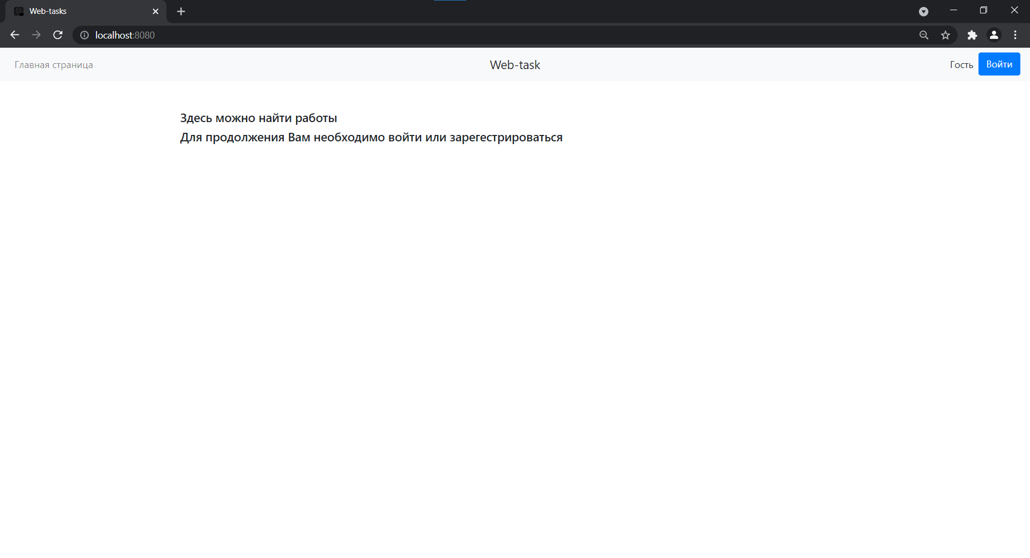
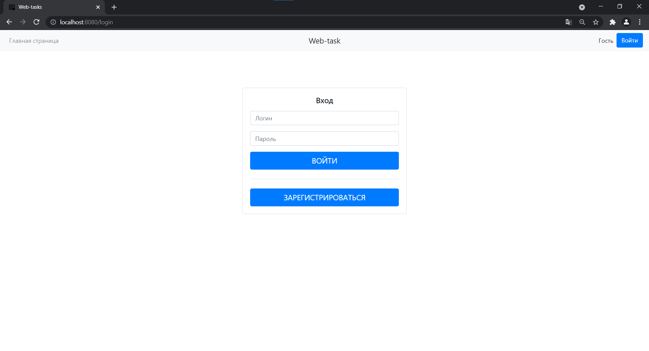
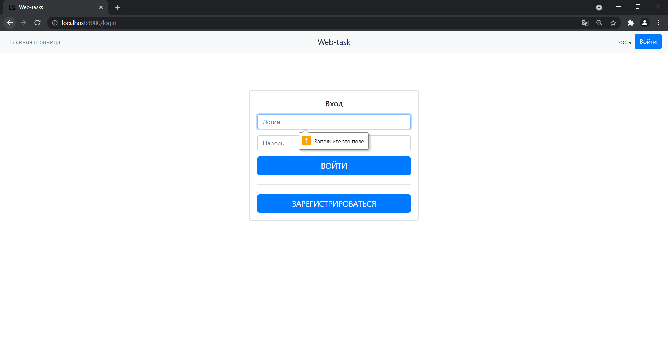
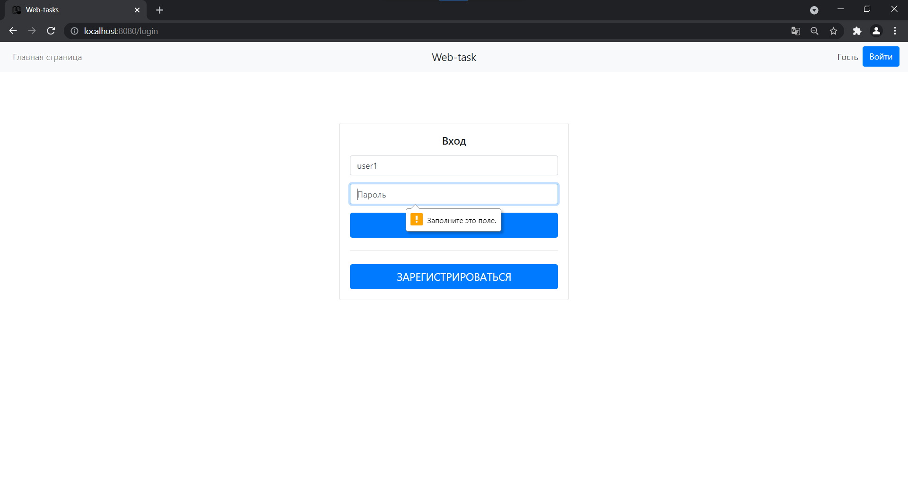
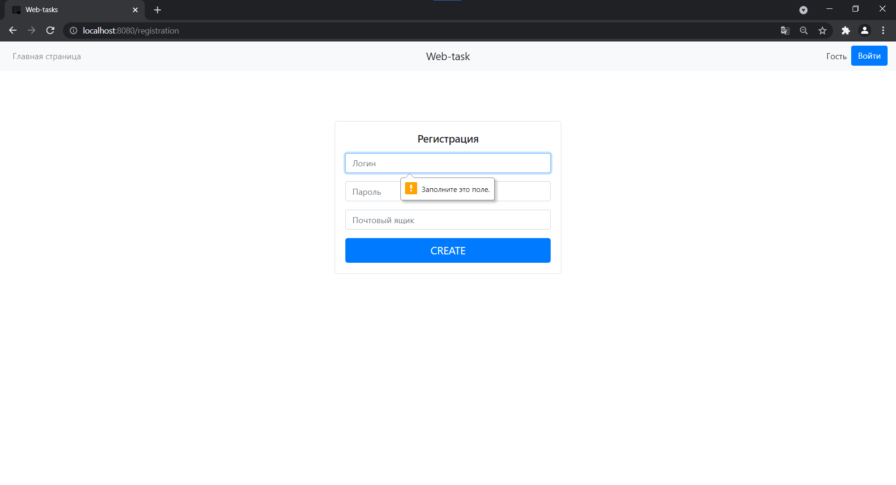
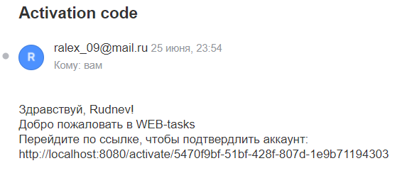
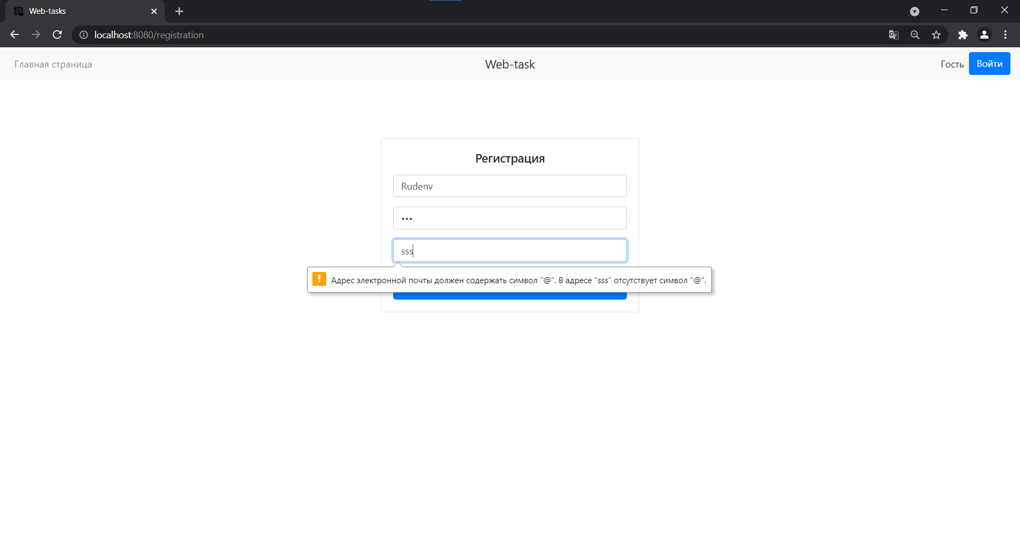
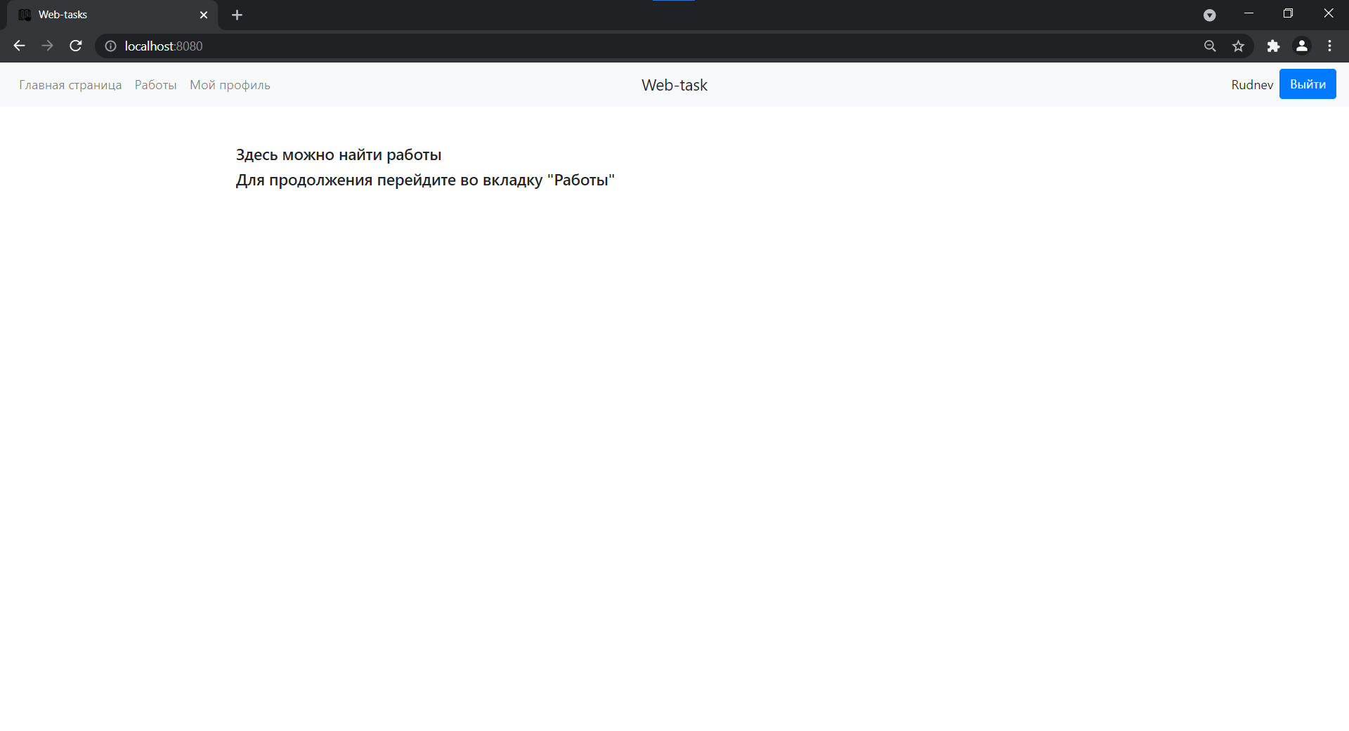
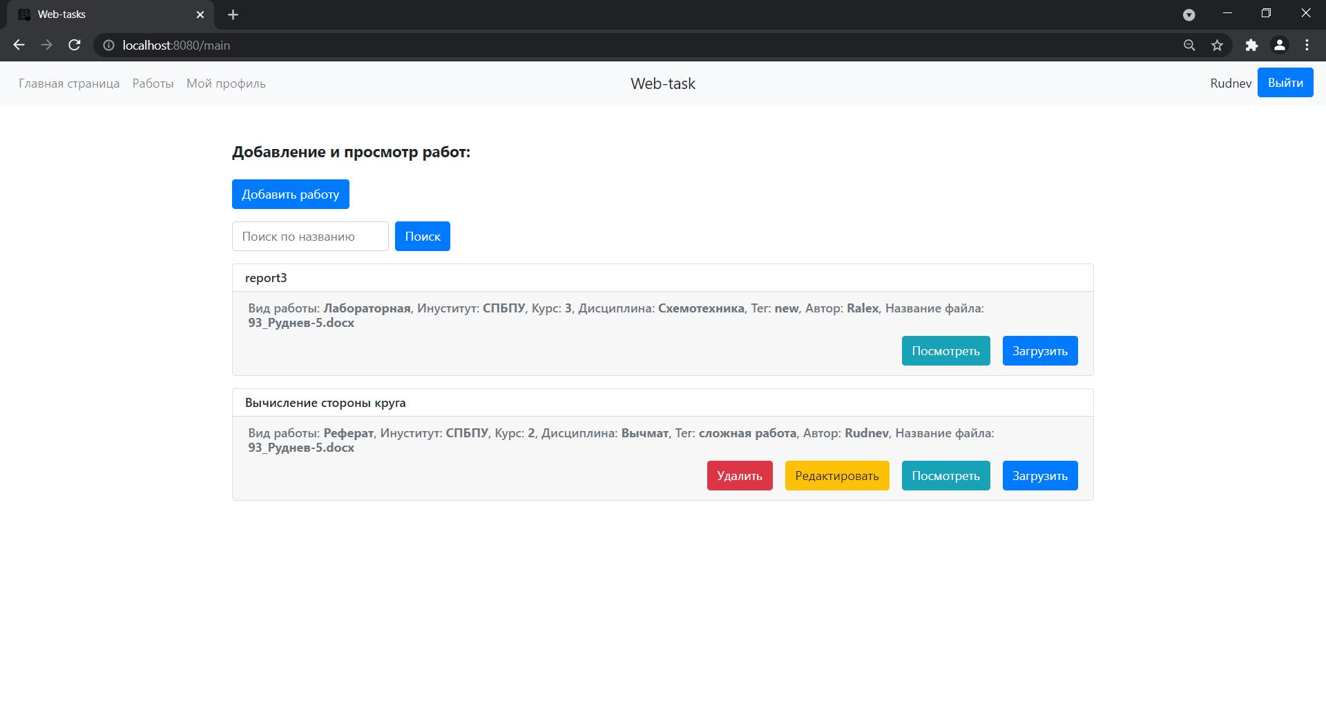
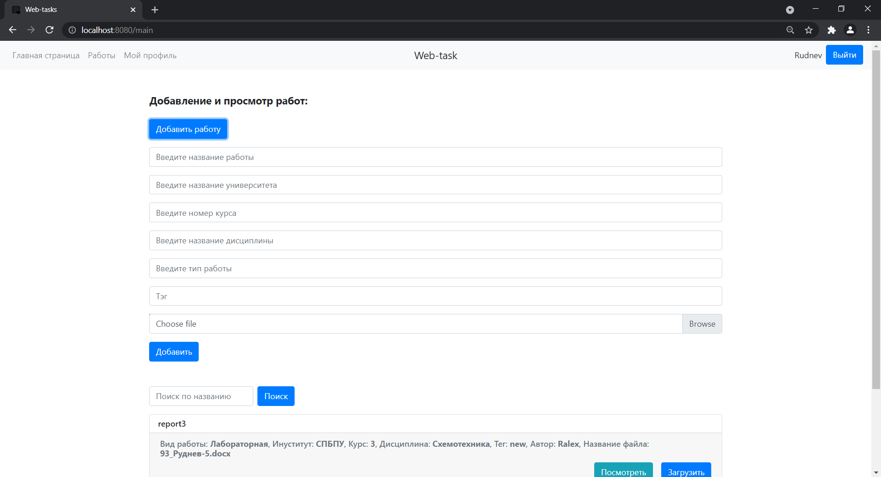
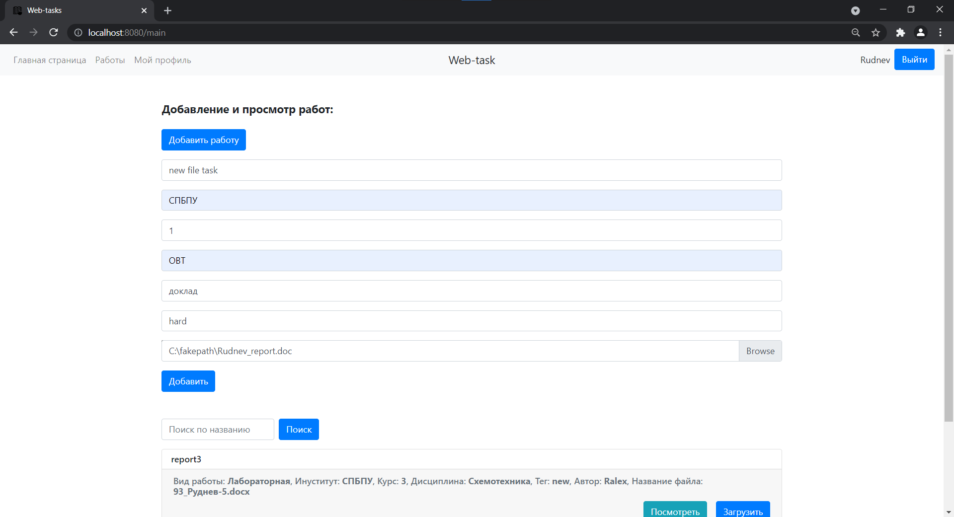
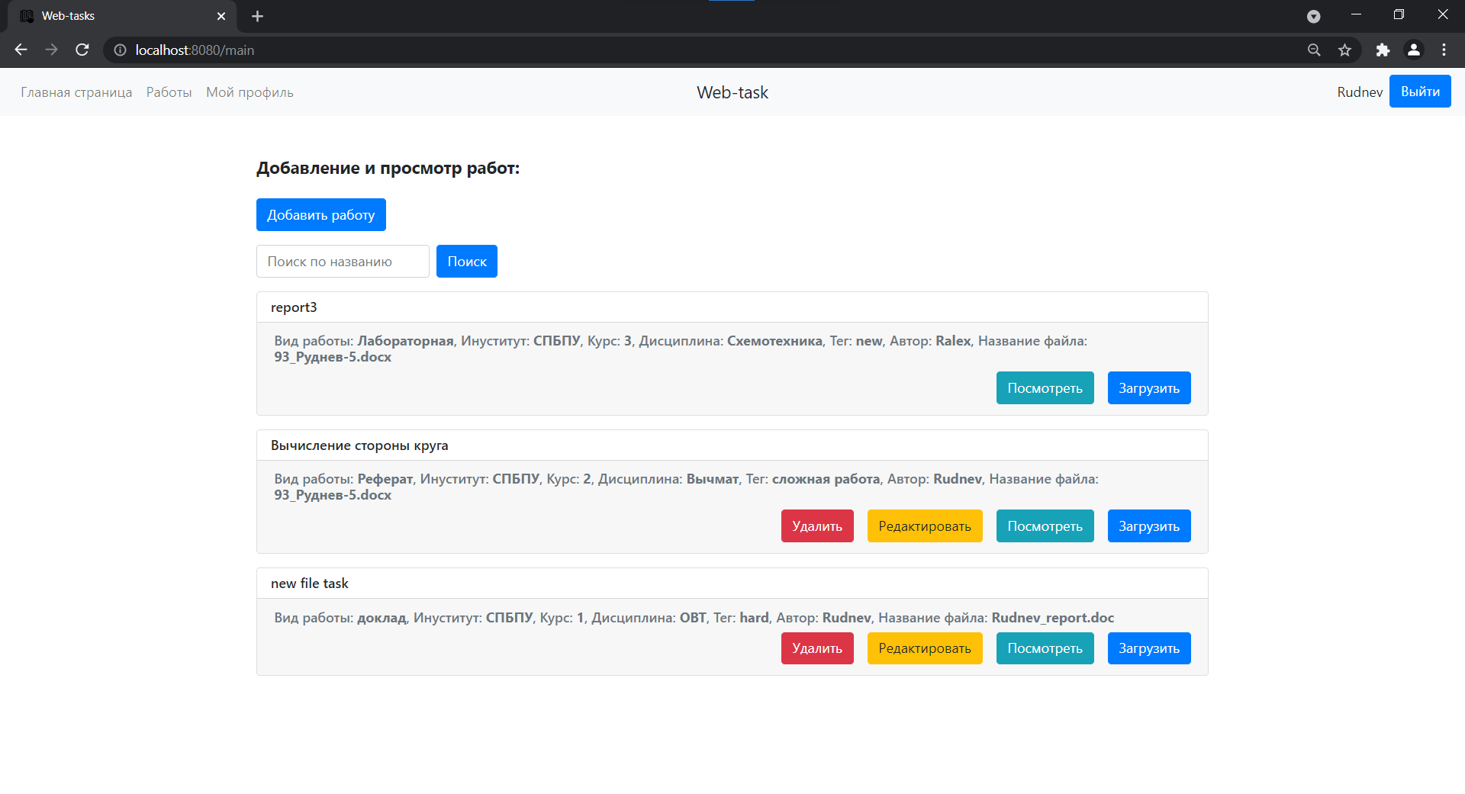
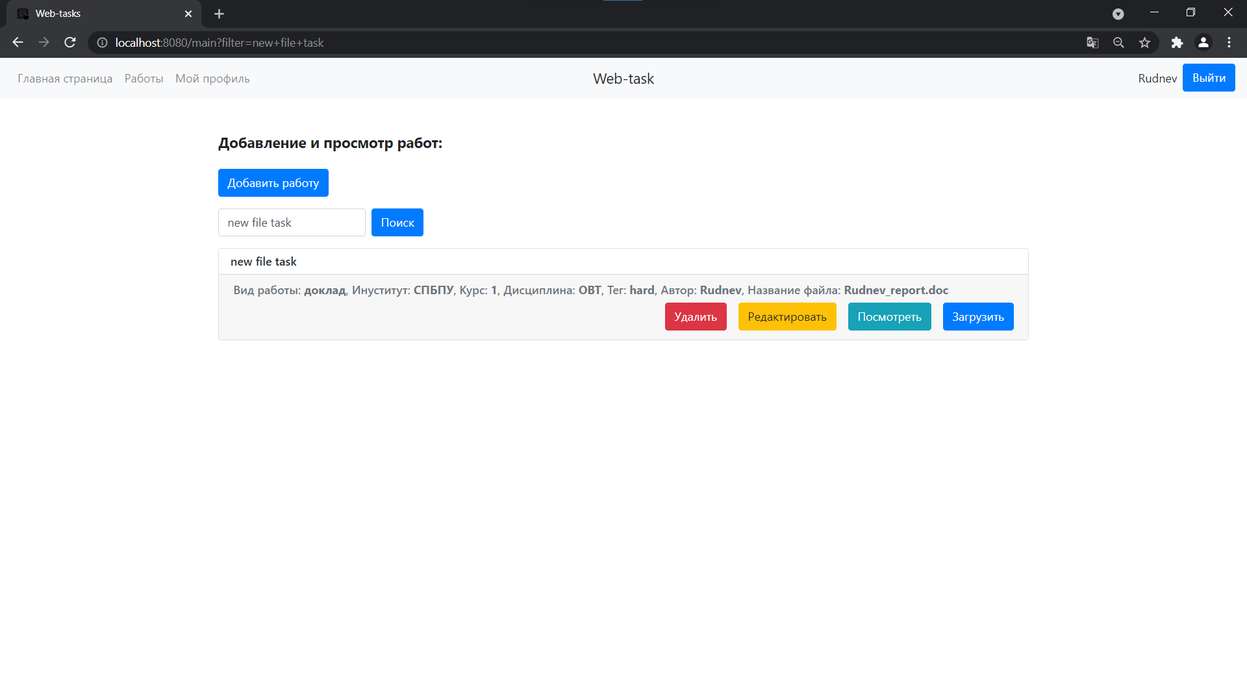
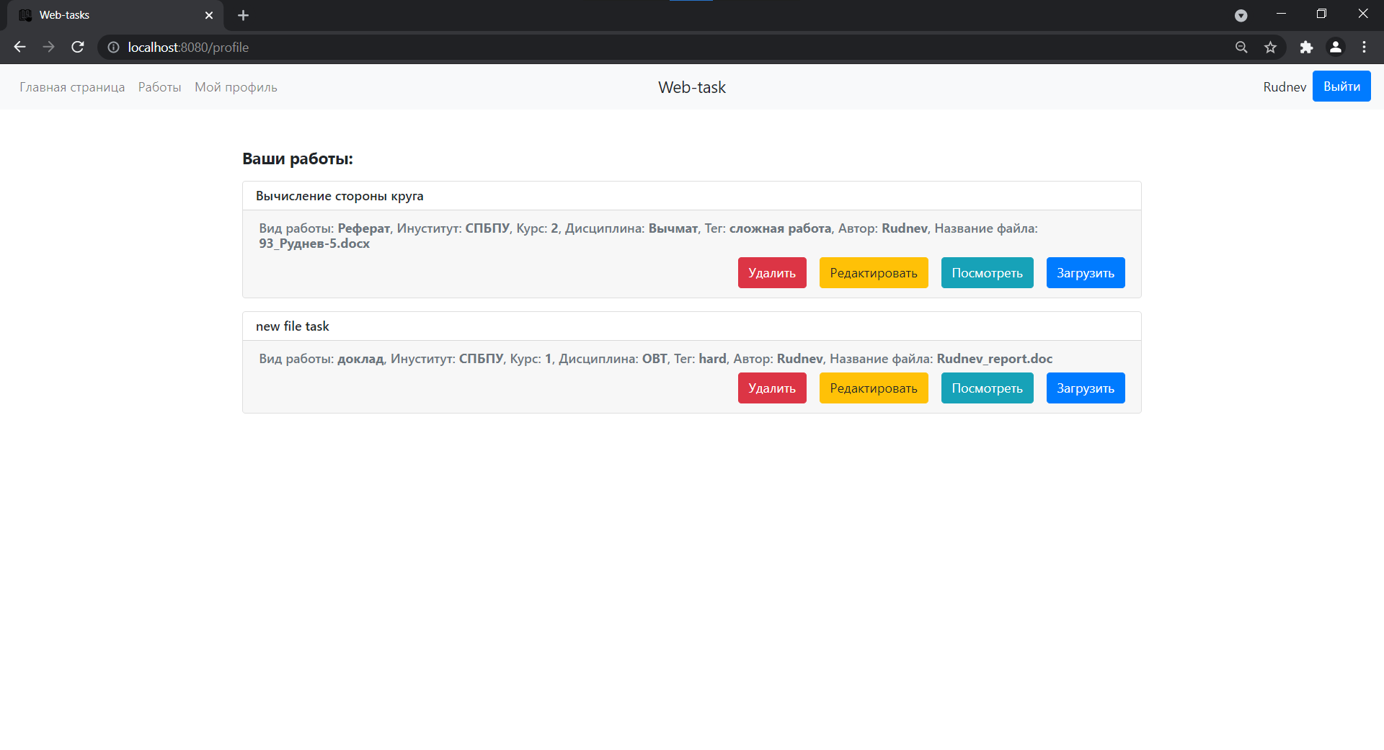
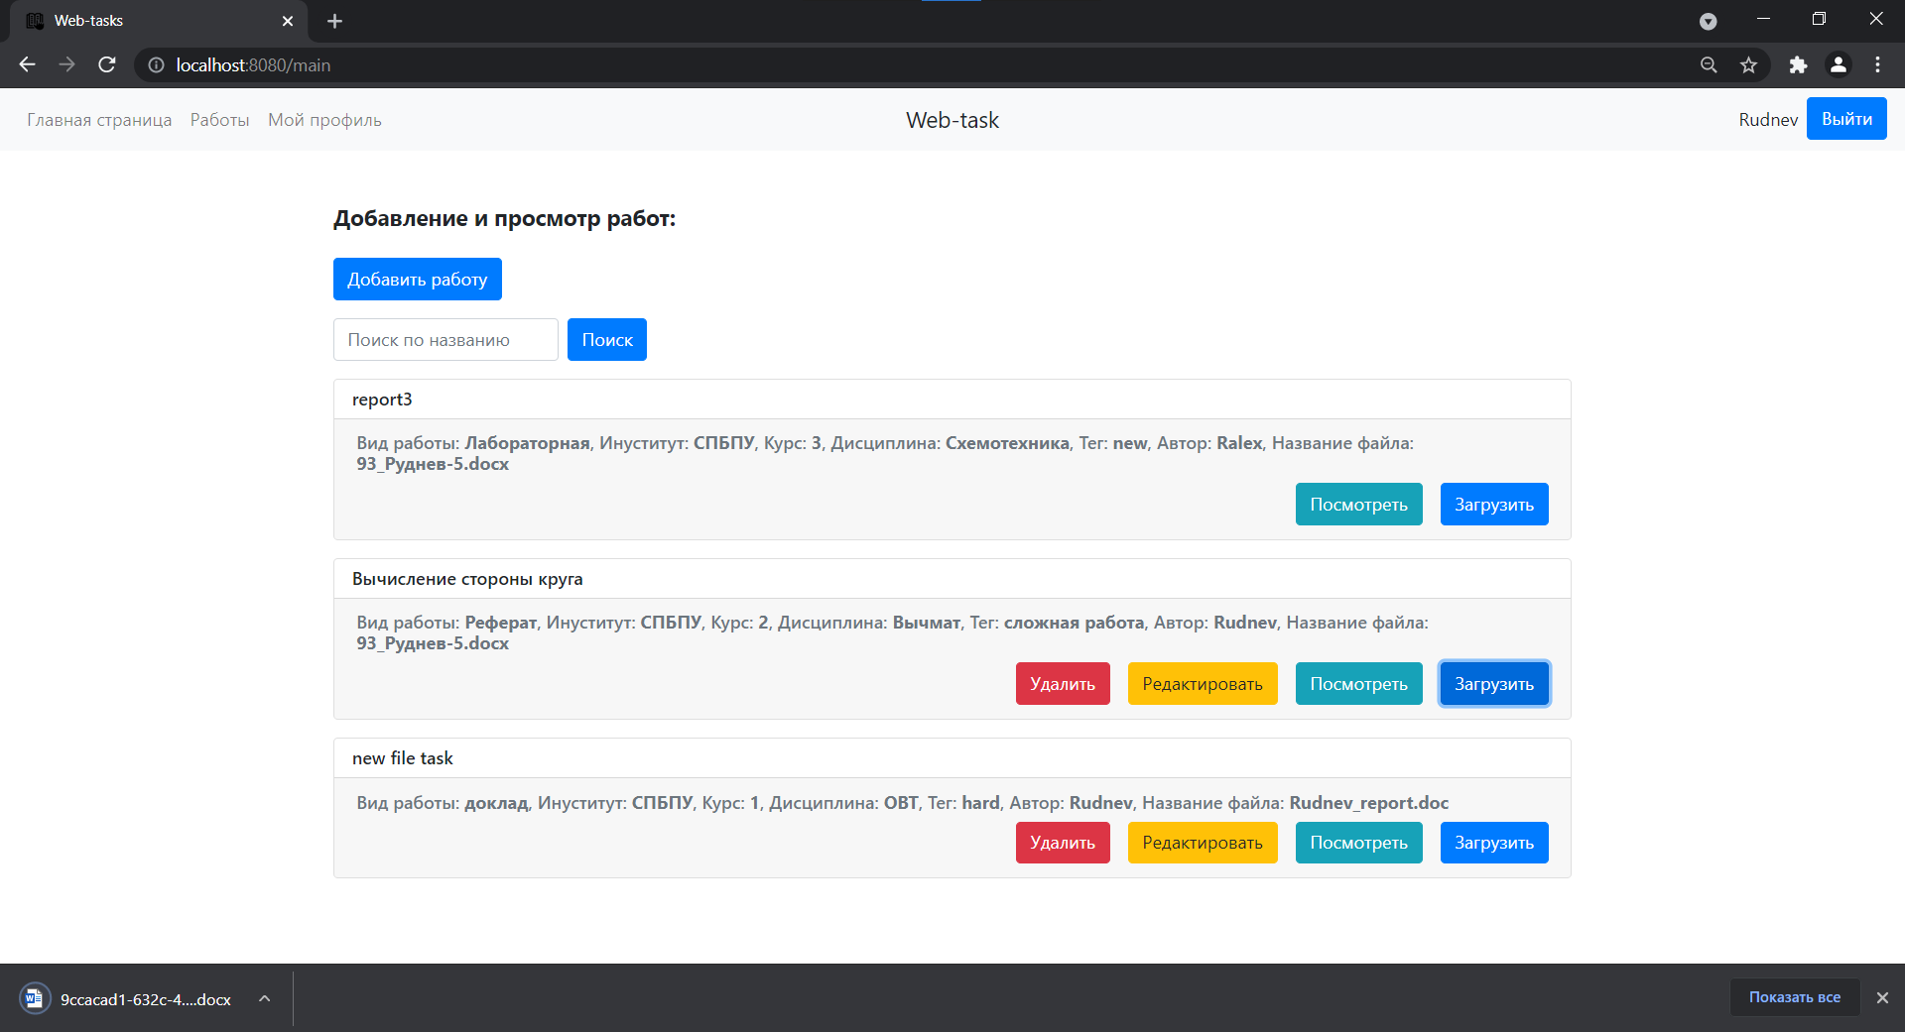
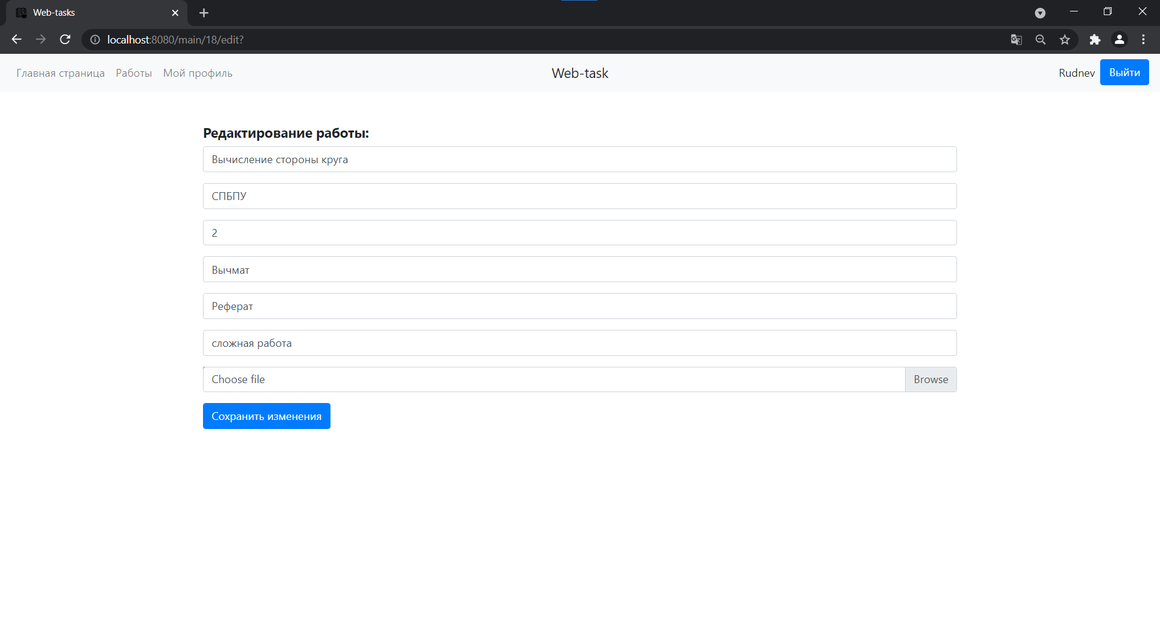
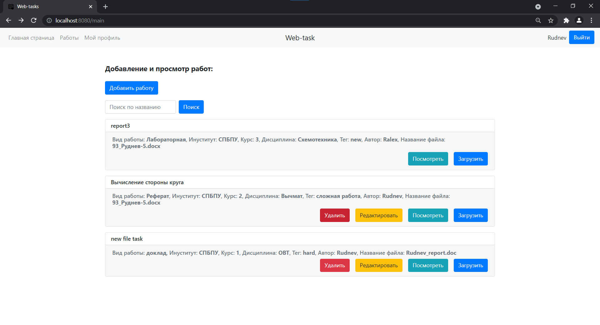
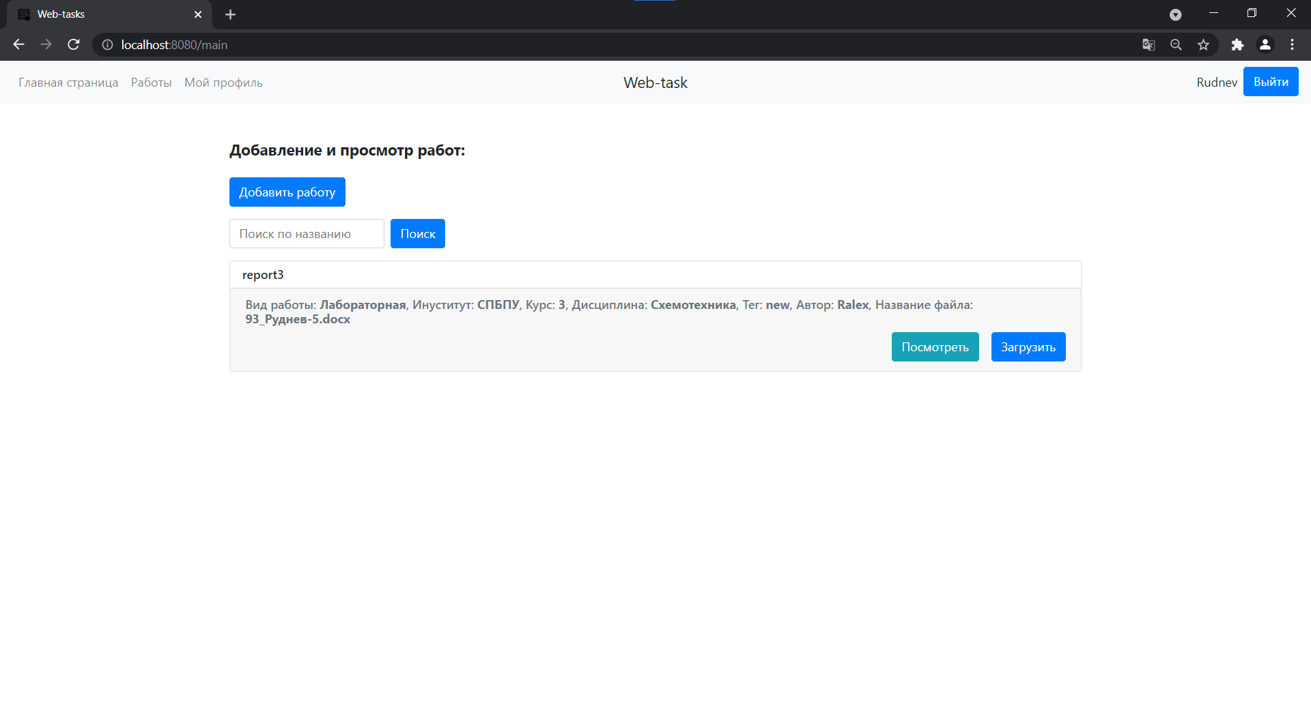

4. Заключение
В ходе выполнения данной работы было реализовано CRUD-приложение на основе web-сайта с помощью Spring boot. Дополнительно было реализовано добавление файлов и их загрузка. А также подтверждение аккаунта с помощью почты и активационного письма, создана дополнительная страница с работами пользователя и добавлена полноценна регистрация с использованием логина, пароля и почтового ящика.
Целью данной работы было ознакомиться со Spring boot, понять, как реализовывать программы, используя данную библиотеку и написать CRUD-приложение, что и было сделано.

5. Список литературы
1. http://spring-projects.ru/projects/spring-framework/
2. https://spring.io/guides
3. https://www.baeldung.com/spring-email
4. https://ru.stackoverflow.com

